60015D
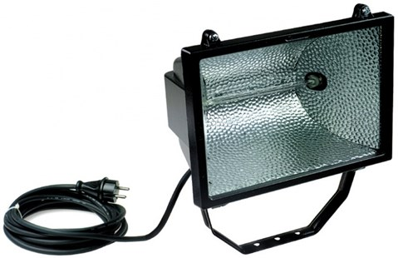
Halogeenarmatuur 500W
klasse II - 230V - 5m kabel
Halogeen armaturen klasse II zijn zowel geschikt voor permanente opstelling als voor gebruik op de werkvloer binnen handbereik. Hierdoor zijn deze armaturen uitermate geschikt voor gebruik in de bouw. Maximale lichtbron 1000W. Technische gegevens:
Artikelnummer | 60.015D
EAN code | 8713265020592
Merk | Eurolux
Spanning | 230 Volt
Kabel | 5 meter
Kabelsoort | H07RN-F (neopreen)
Aders/doorsnede | 2 x 1,0 mm²
Contactstop | spatwaterdicht
Lichtbron | 500 Watt
Lamphouder | R7s
Kleur | zwart
Beschermklasse | II (dubbel geïsoleerd)
Beschermingsgraad | IP 54
Keur | KEMA-KEUR
Afmetingen (hxbxd) | 300x320x190 mm
Gewicht | 2,8 kg
Lumen | 8500

